藁城一中2011-2012学年度第二学期第二次月考试题
高二生物试题2012.4
一、选择题（单选，每题一分共50题50分）
1.下列关于果酒和果醋制作的叙述，不正确的是( )
A．参与发酵的微生物都含有线粒体
B．发酵过程中培养液pH都会下降
C．制果酒时瓶口需密封，而制果醋时需要通入氧气
D．果酒制成后可将装置移至温度略高的环境中制果醋
2.关于被子植物花粉的形成,下列说法正确的是 ( )
A.花粉是由花粉母细胞经有丝分裂形成的
B.花粉的发育要经历小孢子四分体时期､单核期和双核期
C.花粉发育经历的小孢子四分体时期与减数第一次分裂的四分体时期含义相同
D.花粉母细胞形成花粉粒中精子是经一系列减数分裂形成的
3.在“DNA粗提取与鉴定”的实验中,将提取获得的含DNA的粘稠物(含较多的杂质)分别处理如下:
①放入2mol·L⁻¹的NaCl溶液中,搅拌后过滤,得到滤液D和粘稠物d
②放入0.14mol·L⁻¹的NaCl溶液中,搅拌后过滤,得到滤液E和粘稠物e
③放入冷却的95%的酒精溶液中,搅拌后过滤,得到滤液F和粘稠物f
以上获得的滤液和粘稠物中,因含DNA较少而可以丢弃的是( )
A.D,e,f B.d,E,F C.d,eF D.DE,f
4.选择月季花粉最佳时期为（ ）
A．盛开期的月季花 B． 略微开放的月季花
C．完全未开放的月季花 D．近败时期的月季花
5.下列属于植物组织培养的是 （ ）
A．根尖分生区培育成植株 B．芽发育成枝条
C．根尖分生区发育成成熟区 D．受精卵发育成植株
6．如果在糖源缺乏时，醋酸菌可以利用的是( )
A．淀粉 B．乙醇
C．脂肪 D．蛋白质
7.当先使用细胞分裂素，后使用生长素时，实验结果：（ ）
A．有利于细胞分裂，但细胞不分化 B．细胞既分裂又分化
C．分化频率高 D．有利分化，但不分裂
8．在密闭容器内，酵母菌利用葡萄糖产生酒精，此过程不生成 ( )
A．ATP B．乳酸 C．三碳化合物 D．CO₂
9．活细胞内合成酶的原料是（ ）
A．脂肪酸 B．氨基酸
C．核苷酸 D．氨基酸和核苷酸

10. 有人测定了A、B、C、D四种植物体内多种酶的活性与温度的关系，结果如下图所示。根据图中的信息，你认为在25摄氏度条件下，竞争能力最强的生物和对温度适应范围最广的生物分别是（ ）

催 C D
化 100 A B
效
率 50
（ %）

0 5 10 15 20 25 30 35 40
A.B和D B.B和C C.B和A D.A和C
11．关于酶的叙述中，正确的是( )
A．酶只有在生物体内才能起催化作用
B．酶都有消化作用
C．调节新陈代谢的物质不一定是酶
D．酶都是在核糖体上合成的
12．关于固定化细胞的叙述，正确的是( )
A．催化效率高，低耗能、低污染
B．对环境的条件非常敏感，容易失活
C．既能与反应物充分接触，又能与产物分离
D．成本低、操作简单，但反应效果可能很低
13．下列关于果胶酶的叙述，不正确的是( )
A．是特指一种酶 B．是指一类酶的总称
C．能分解果胶，瓦解植物的细胞壁 D．果胶酯酶是果胶酶的一种
14．固定化细胞技术不包括( )
A．包埋法 B．化学结合化 C．物理法 D．生物法
15．通过酶工程生产的酶制剂中的酶的化学本质是( )
A．蛋白质 B．有机物 C．RNA D．核酸
16. 如果反应物是大分子物质，采用那种方法催化受限制( )
A．直接使用酶 B．使用化学方法结合的酶
C．使用固定化细胞 D．使用物理吸附法固定的酶
17.对配制海藻酸钠溶液的叙述不正确的是( )
A．加热使海藻酸钠溶化是操作中最重要的一环
B.海藻酸钠的浓度涉及固定化细胞的质量
C．海藻酸钠的浓度过高，易形成凝胶珠
D．海藻酸钠的浓度过低，形成凝胶珠内包埋细胞过少
18.下图1表示制备固定化酵母细胞的有关操作，图2是利用固定化酵母细胞进行酒精发酵的示意图，下列叙述不正确的是( )
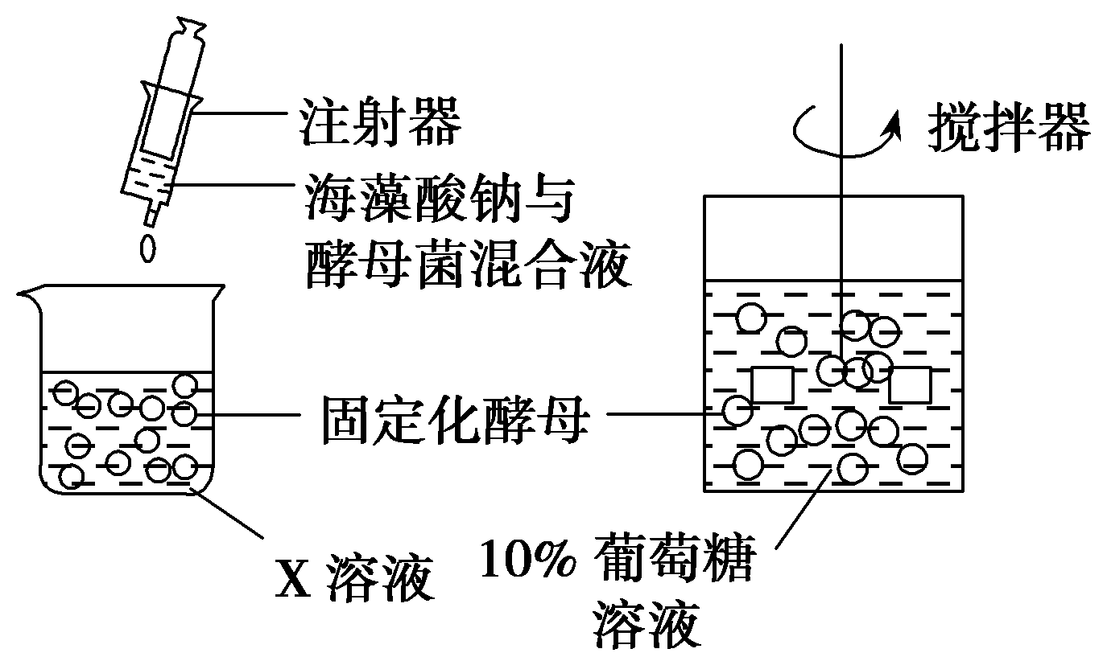
图1 图2
A．刚溶化的海藻酸钠应迅速与活化的酵母菌混合制备混合液
B．图1中X溶液为CaCl₂溶液，其作用是使海藻酸钠形成凝胶珠
C．图2发酵过程中搅拌的目的是为了使培养液与酵母菌充分接触
D．图1中制备的凝胶珠用蒸馏水洗涤后再转移到图2装置中
19．研究认为，用固定化酶技术处理污染物是很有前途的，如将从大肠杆菌中得到的三酯磷酸酶固定到尼龙膜上制成制剂，可用于降解残留在土壤中的有机磷农药，与微生物降解相比，其作用需要适宜的( )
①温度 ②酸碱度 ③水分 ④营养
A．①②③ B．①②④
C．②③④ D．①③④
20．下列关于酶制剂的叙述正确的是( )
A．需依次经过提纯、沉淀、过滤等过程
B．经过固定化的酶才能称为酶制剂
C．酶制剂活性的维持需要提供营养物质
D．酶制剂中的酶最终来源于活细胞
21.在家庭中用鲜葡萄制作果酒时，正确的操作是（ ）
Ａ．让发酵装置接受光照 Ｂ．给发酵装置适时排气
Ｃ．向发酵装置通入空气 Ｄ．酵母菌装置放在45℃处
22.下列有关细菌培养的叙述，正确的是（ ）
A.在琼脂固体培养基上长出的单个菌落含有多种细菌
B.在培养基中加入青霉素可抑制真菌而促进细菌生长
C.向液体培养基中通人氧气能促进破伤风杆菌的生长
D.在半固体培养基中接种细菌培养后可以观察其运动
23．菌落形成的根本原因是（ ）
A．细菌有鞭毛 B．细菌能运动 C．培养基有琼脂 D．子细胞成为群体
24．下列有关酶的叙述，正确的是
A．高温和低温均能破坏酶的结构使其失去活性
B．酶是活细胞产生并具有催化作用的蛋白质
C．果胶酶能使榨取果汁变得比较容易
D．细胞质中没有作用于DNA的解旋酶
25．在用果胶酶处理苹果泥时，为了使果胶酶能够充分地催化反应，应采取的措施是(
A．加大苹果泥用量
B．加大果胶酶用量
C．进一步提高温度
D．用玻璃棒不时地搅拌反应混合物
26．某同学探究温度对加酶洗衣粉洗涤效果的影响，选择10 ℃、20 ℃、30 ℃、40 ℃、50 ℃、60℃和70℃的温度梯度，在其他条件都一致的情况下，发现40℃时的洗涤效果最好，由此得出( )
A．40 ℃为该酶的最适温度
B．40 ℃不是该酶的最适温度
C．40 ℃酶活性最高
D．不能确定该酶的最适温度

27．在DNA粗提取与鉴定实验中，将第三次过滤获得的纱布上含有的DNA的黏稠物(含有较多杂质)分别处理如下：
序号 | 操作过程
① | 放入2 mol/L的NaCl溶液，搅拌后过滤
② | 再加0.14 mol/L的NaCl溶液，搅拌后过滤
③ | 再加入冷却的、同体积的95%酒精溶液，用玻璃棒沿一个方向搅拌，卷起丝状物
上述操作过程正确的是( )
A．①② B．①②③ C．①③ D．②③
28．蛋白质的提取和分离分为哪几步( )
A．样品处理、凝胶色谱操作、SDS－聚丙烯酰胺凝胶电泳
B．样品处理、凝胶色谱操作、纯化
C．样品处理、粗分离、纯化、纯度鉴定
D．样品处理、纯化、粗分离、纯度鉴定
29.下列关于DNA粗提取与鉴定的说法正确的是( )
A．氯化钠的浓度越低，DNA的溶解度越大
B．人的血液不可代替鸡血进行该实验
C．柠檬酸钠的主要作用是加速血细胞破裂
D．利用DNA易溶于酒精的特点可除去DNA中的部分杂质
30．聚合酶链式反应(PCR技术)是体外酶促合成特异DNA片段的一种方法，由高温变性、低温退火及适温延伸等几步反应组成一个周期，循环进行，使目的DNA得以迅速扩增，其简要过程如下图所示。下列关于PCR技术叙述不正确的是( )
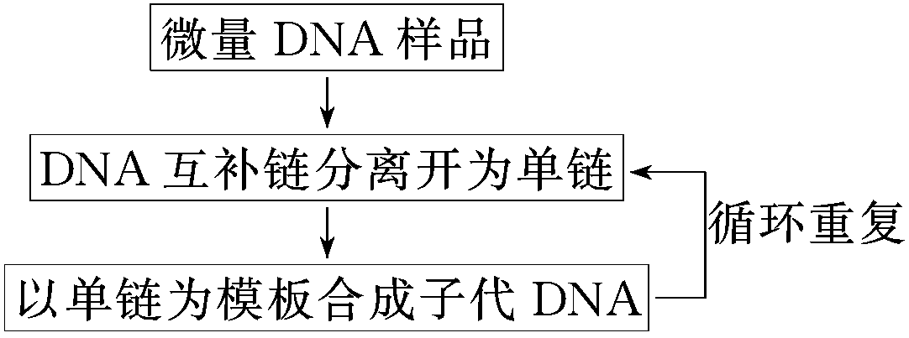
A．PCR技术是在实验室中以少量DNA制备大量DNA的技术
B．反应中新合成的DNA又可以作为下一轮反应的模板
C．PCR技术中以核糖核苷酸为原料，以指数方式扩增
D．应用PCR技术与探针杂交技术可以检测基因突变
31．以下关于血红蛋白提取和分离的过程及原理叙述正确的是( )
A．红细胞洗涤过程中要加入5倍体积的蒸馏水，重复洗涤3次
B．将血红蛋白溶液放在质量分数为0.9%的NaCl溶液中透析12小时
C．凝胶装填在色谱柱内要均匀，不能有气泡存在
D．蛋白质通过凝胶时，相对分子质量较大的移动速度慢
32．制备好的凝胶珠是否符合应用要求，常用的检测方法有( )
①挤压法 ②摔打法 ③观察法 ④培养法
A．①②④ B．①③④
C．②③④ D．①②③
33．下面是制备固定化酵母细胞的步骤，正确的是( )
①配制CaCl₂溶液 ②配制海藻酸钠溶液 ③海藻酸钠与酵母细胞混合 ④酵母细胞活化 ⑤固定化酵母细胞
A．①②③④⑤ B．④①③②⑤
C．④⑤②①③ D．④①②③⑤
34．DNA的复制需要引物，其主要原因是( )
A．可加快DNA的复制速度
B．引物可与DNA母链碱基互补配对结合
C．引物的5′端有助于DNA聚合酶延伸DNA链
D．DNA聚合酶只能从3′端延伸DNA链
35．当引物与DNA母链通过碱基互补配对结合后，DNA聚合酶就能开始延伸DNA子链，则延伸的方向是( )
A．从5′端延伸DNA子链
B．DNA的合成方向总是从5′端向3′端延伸
C．子链延伸的方向是5′→3′或3′→5′
D．DNA的合成方向总是从3′端向5′端延伸
36．用凝胶色谱法分离蛋白质的实验中，相对分子质量不同的两种蛋白质在凝胶中的行进过程，可表示为图中哪一个( )
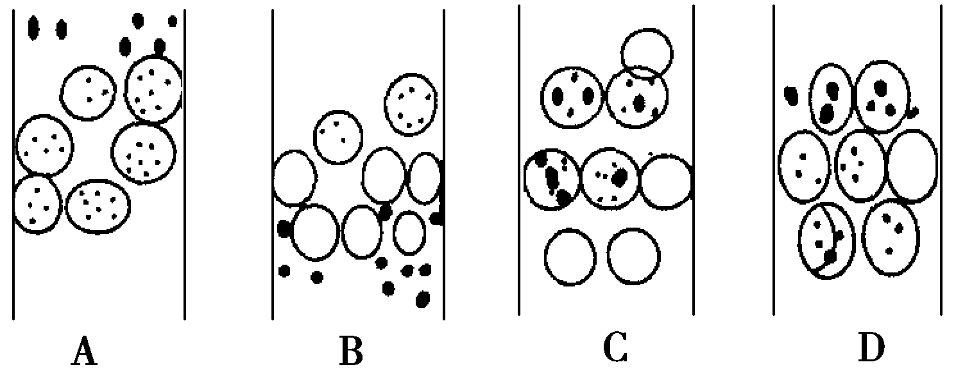

37．下列属于植物芳香油理化性质的是( )
①具有较强的挥发性 ②易溶于水 ③易溶于有机溶剂④具有特殊的植物香味
A．①②③ B．②③④
C．①③④ D．①②④
38．主要分布在植物的花中的芳香油有( )
①玫瑰油 ②香草油 ③香叶油 ④樟油 ⑤依兰油 ⑥薄荷油 ⑦橙花油 ⑧檀香油 ⑨杏仁油 ⑩金合欢油
A．①③④⑤⑦⑧ B．①⑤⑦⑩
C．②③⑤⑦⑧⑩ D．②③⑥⑦⑧⑨⑩
39．从下列植物中提取植物芳香油时，可采用水蒸气蒸馏法的一组是( )
①玫瑰油 ②橘皮油 ③茉莉油 ④柏木油
A．①② B．③④
C．①③ D．②④
40．在水蒸气蒸馏装置中从进水口通入水的作用是( )
A．加热 B．防止过度沸腾 C．过滤 D．冷凝
41．“橘皮精油的提取”实验所用的石灰水的作用不包括( )
A．破坏细胞结构
B．分解果胶
C．调整pH
D．防止橘皮压榨时滑脱，提高出油率
42．橘皮精油的提取过程中，过滤得到水、果蜡和橘皮油的混合物，静止5～7 d后，用吸管吸出物质是( )
A．上层中的水 B．下层中的果蜡
C．下层中的水和果蜡 D．上层中的橘皮油
43．食品添加剂中的鲜味剂和色素分别是( )
A．谷氨酸、胡萝卜素 B．苹果酸、红曲素
C．高果糖浆、胡萝卜素 D．肌苷酸、柠檬素
44．萃取过程中采用水浴加热的原因是( )
A．水浴加热不易破坏胡萝卜素分子的结构xkb1.com
B．是为了保持97～100 ℃的恒温
C．防止加热时有机溶剂挥发
D．有机溶剂遇明火易爆炸
45．下列有关果胶酶及与果胶酶实验探究的有关叙述正确的是( )
A．探究果胶酶的用量时，pH、温度不影响实验结果
B．果胶酶包括多聚半乳糖醛酸酶、果胶分解酶和葡萄糖异构酶等
C．探究温度对果胶酶活性影响时，温度、苹果泥、果胶酶用量及反应时间等都是变量
D．可以用相同时间内过滤得到的果汁体积来确定果胶酶的用量
46.江苏有一道凉菜——白斩鸡，鸡肉嫩而不韧、味美鲜香。其加工过程中添加了从木瓜中提取的酶制成的“嫩肉粉。”下列有关嫩肉粉的叙述中，正确的是( )
A．“嫩肉粉”可能是通过催化细胞间的纤维素水解而实现“嫩肉”的
B．与高温蒸煮相比，“嫩肉粉”是通过降低反应活化能而实现“嫩肉”的
C．“嫩肉粉”应在蒸煮鸡肉时加入，才能实现“嫩肉”
D．“嫩肉粉”是一种化工产品，不利于人体健康，实际应用中能少则少、能无则无
47.下列验证某种加酶洗衣粉，需要的最适温度实验正确的是( )
A．取一系列不同温度、其他条件相同的水。加入相同的污物及等量加酶洗衣粉，看哪一个温度中酶的效果最好
B．在不同温度的水中，加入不等量洗衣粉。看哪种效果好
C．将加酶洗衣粉加入30℃水中发现不如在45℃的水中洗涤效果好，说明45℃为最适温度
D．将加酶洗衣粉与普通洗衣粉分别加入37℃的水中洗涤同样的污物，发现加酶洗衣粉效果好，说明加酶洗衣粉的最适温度为37℃
48.刚果红染色时，加入刚果红应在（ ）
（1）制备培养基时（2） 梯度稀释时 （3）倒平板时（4）涂布时 （5） 长出菌落时
A、（1）（3） B、（2）（5） C、（3）（5） D、（4）（5）
49.膳食中一般都含有一定量的亚硝酸盐，下列有关叙述中，不正确的是 （ ）
A.当人体摄入亚硝酸盐的总量达到0.3~0.5 g时，会引起死亡
B．在肉制品中亚硝酸盐的含量不得超过30 mg/kg
C．酱腌菜中亚硝酸盐的含量不得超过20 mg/kg
D．婴儿奶粉中亚硝酸盐的含量不得超过2 mg/kg
50.下列措施中不属于消毒的是（ ）
Ａ酒精擦拭双手 Ｂ向水中通入少量cl₂
Ｃ皮肤受伤处涂紫药水 Ｄ灼烧接种环

二、非选择题

51．请分析回答下列有关生物技术实践方面的问题：
(1)在制作腐乳、果醋、泡菜的过程中需要氧气的是__________________。
(2)无菌技术主要通过消毒和灭菌来避免杂菌的污染。常用的灭菌方法有________灭菌、干热灭菌和________灭菌。
(3)利用物理或化学方法，将酶固定在一定的空间内这项技术称__________________。
(4)在植物组织培养过程中，需要使用植物激素_________和_________。
(5)植物组织培养技术基本操作的正确顺序是__ __。
①外植物消毒 ②制备MS培养基 ③接种 ④培养 ⑤栽培 ⑥移栽
A．①→②→③→④→⑤→⑥
B．②→①→③→④→⑤→⑥
C．②→①→③→④→⑥→⑤
D．①→②→③→④→⑥→⑤
(6)根据果胶酶在果汁生产中的作用，在原材料有限的情况下，能正确表示相同时间内果胶酶的用量对果汁产量影响的曲线是________。
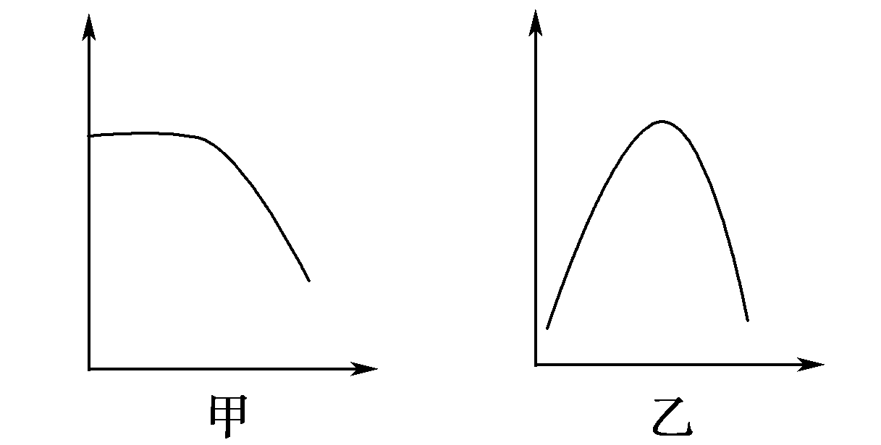
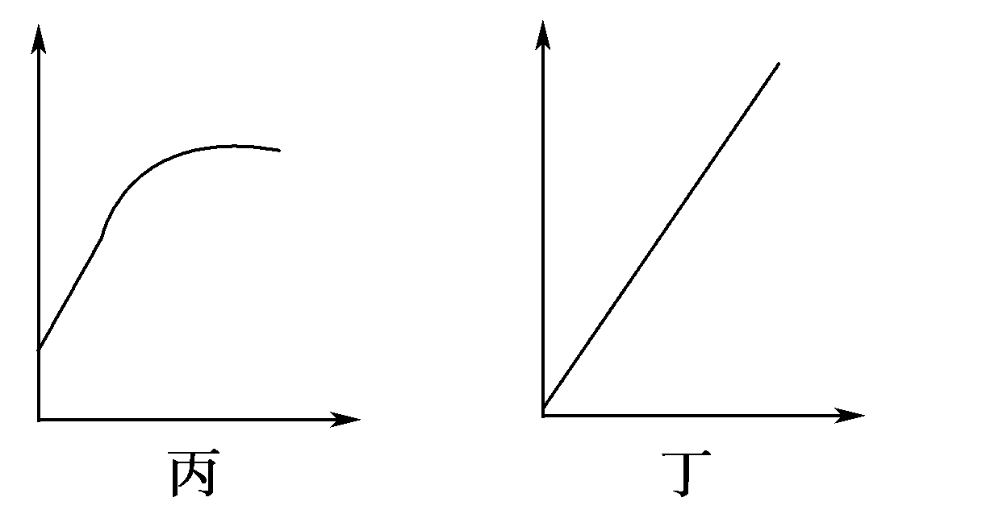
(7)某种全自动洗衣机的水温有冷水、45℃温水、90℃热水三种设置，洗涤方式有直接洗涤和浸泡20分钟后洗涤两种设置。如果用加酶洗衣粉洗涤有陈旧牛奶渍的棉质衣服，选择哪种水温和洗涤方式洗涤效果最好？___________________________________。
(8)用含有蛋白酶的洗衣粉洗涤丝绸衣物和羊毛衣物是否合适？__________。
52．请回答下列与实验室提取芳香油有关的问题：
(1)植物芳香油的提取可采用的方法有压榨法、________和________。
(2)橘子果实含有芳香油，通常可用____________作为材料提取芳香油，而且提取时往往选用新鲜的材料，理由是_______________________________________________________
(3)对材料压榨后可得到糊状液体，为除去其中的固体物获得乳浊液可采用的方法是______
(4)从乳浊液中分离得到的芳香油中要加入无水硫酸钠，此试剂的作用是________________________________________________________________________。
53.假设PCR反应中的DNA模板为P，第一轮循环的产物2个子代DNA为N₁，第二轮的产物4个子代DNA为N₂，N₁、N₂中分别含有模板DNA单链的DNA分别有________个、________个。若继续循环，该DNA片段共经过30次循环后能形成________ 个DNA片段。

54．在20世纪50年代，酶已经大规模地应用于各个生产领域，到了70年代又发明了固定化酶与固定化细胞技术。
(1)在实际生产中，固定化酶技术的优点是__________________。与固定化酶技术相比，固定化细胞技术固定的是_________________。
(2)制备固定化酵母细胞，常用的包埋材料是________，使用了下图中方法[ ]________(填出号码及名称)。
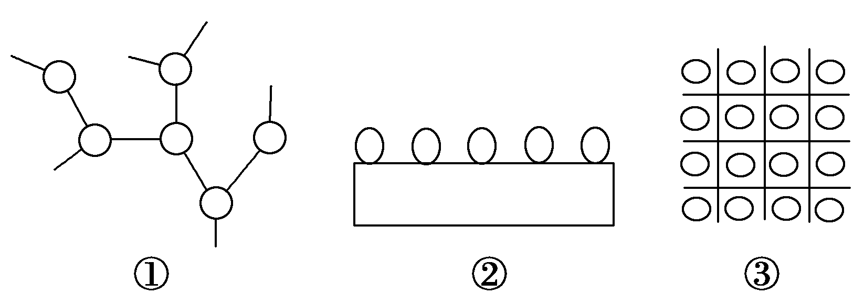
(3)制作固定化酵母菌细胞时，充分混合均匀的酵母细胞溶液可在饱和________溶液中形成凝胶珠。部分同学实验制得的凝胶珠不是圆形或椭圆形，其主要原因是__________________________________。
答案：
1—5 A B A C A 6—10 B B B D A 11—15 C C A D B 16—20 C C A A D 21—25 B D D C D
26—30 D C C B C 31—35 C D D D B 36—40 B C B C D 41—45C D A D D 46—50 BA CA D
51.(1)腐乳、果醋 (2)灼烧 高压蒸汽 (3)固定化酶 (4) 细胞分裂素 生长素 (5)C (6) 丙 (7)45℃温水浸泡20分钟后洗涤 (8)不合适
52(1)蒸馏法 萃取法 (2)橘皮 芳香油含量较高(3)过滤 (4)吸收芳香油中残留的水分
53.2 2 2³
54：(1)酶既能与反应物接触，又容易与产物分离，固定在载体上的酶能反复使用 多酶系统(一系列、多种酶) (2)海藻酸钠 ③ 包埋法
(3)CaCl₂ 海藻酸钠浓度过高(或针筒离液面过近，高度不够)

